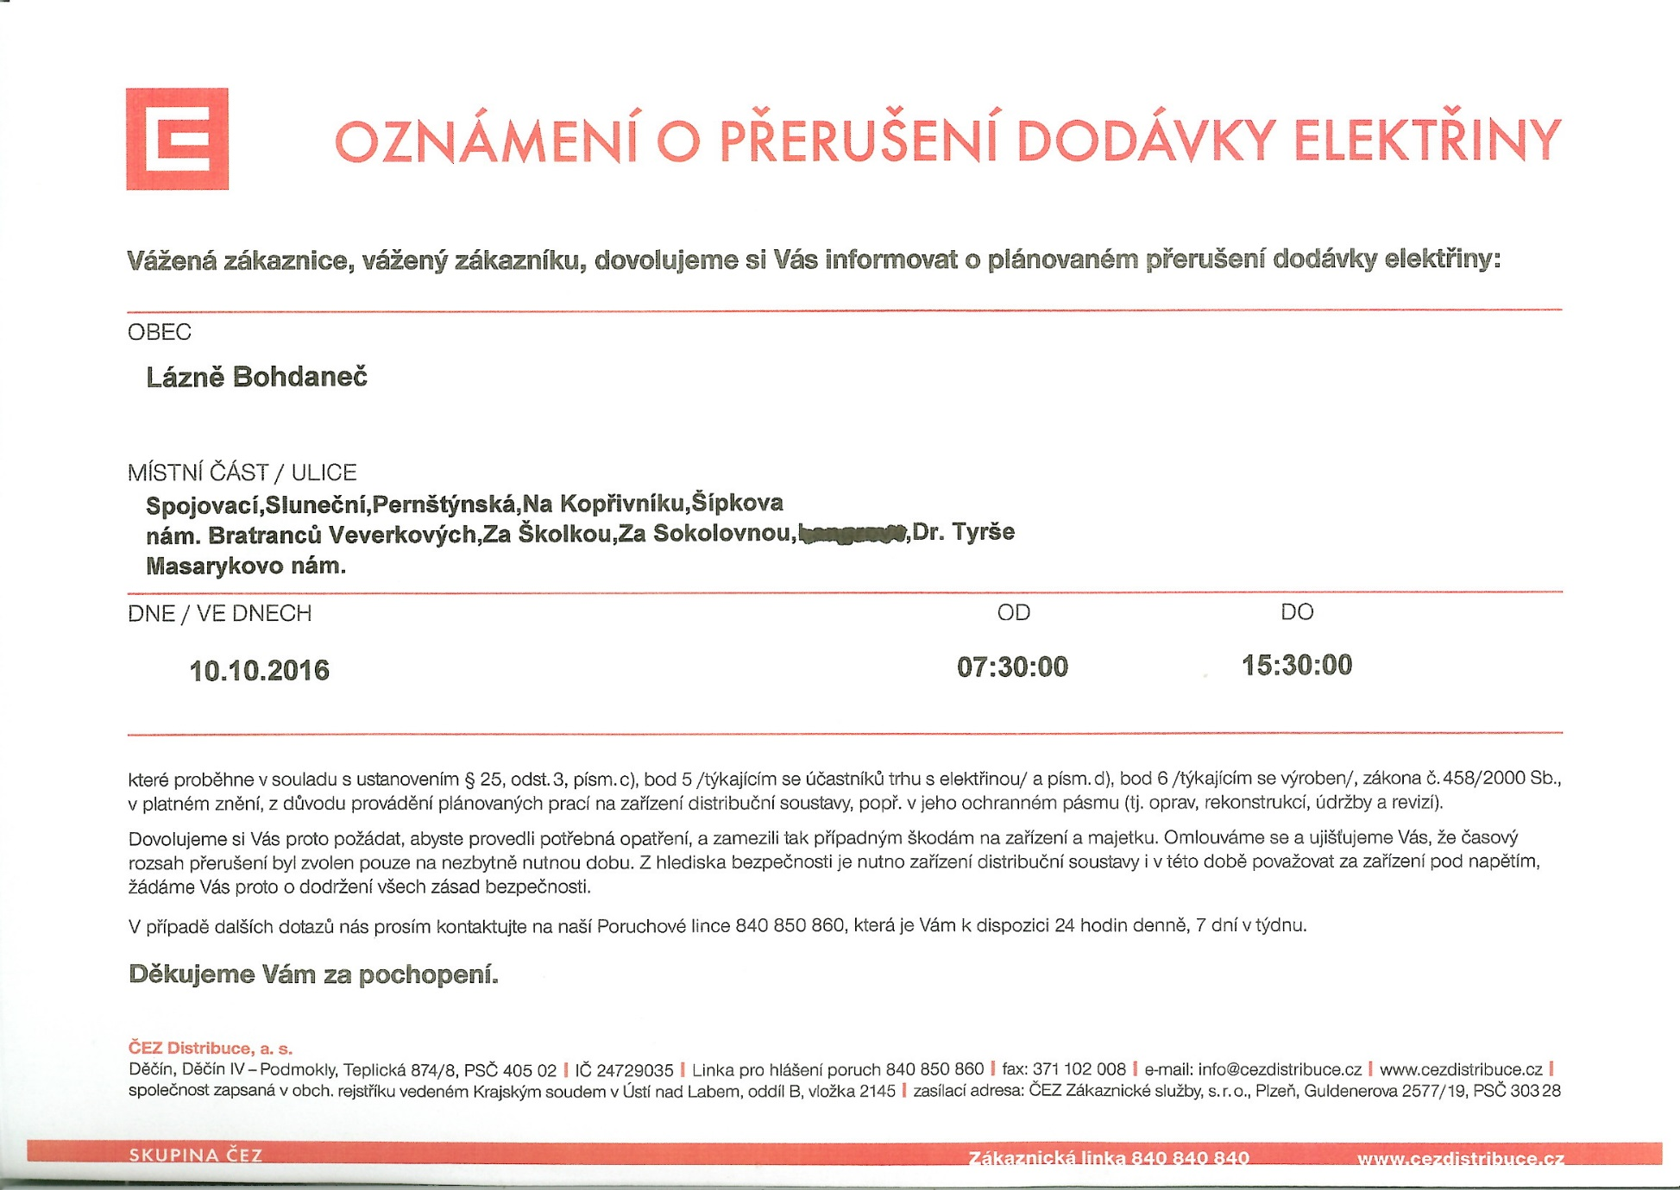

**Z výše uvedených technických důvodů bude**

**dne 10. 10. 2016**

**OMEZEN PROVOZ**

**Městského úřadu Lázně Bohdaneč.**